Анонс МАУК «СДК «Гротеск»
с. п. Верхнеказымский на август 2022 г.

№ | Дата | Наименование  мероприятия | Место  проведения | Ответственный
1.Культурно - досуговые мероприятия для детей до 14 лет

1. | 02.08.22  16.00ч. | Кинопоказ | Концертный зал | Нуриева Л.В.
2. | 05.08.22  15.00ч. | Кинопоказ | Концертный зал | Нуриева Л.В.
3. | 09.08.22  15.00ч. | Развлекательная программа «Поиграем?» | Площадь ДК | Нуриева Л.В.
4. | 09.08.22  16.00ч. | Кинопоказ | Концертный зал | Нуриева Л.В.
5. | 10.08.22 | Познавательная программа «Познавашка от БЖДшкина» | Социальные сети | Нуриева Л.В.
6. | 12.08.22  15.00ч. | Кинопоказ | Концертный зал | Нуриева Л.В.
7. | 16.08.22  16.00ч. | Кинопоказ | Концертный зал | Васильева Я.С.
8. | 19.08.22  15.00ч. | Кинопоказ | Концертный зал | Васильева Я.С.
9. | 23.08.22  16.00ч. | Кинопоказ | Концертный зал | Васильева Я.С.
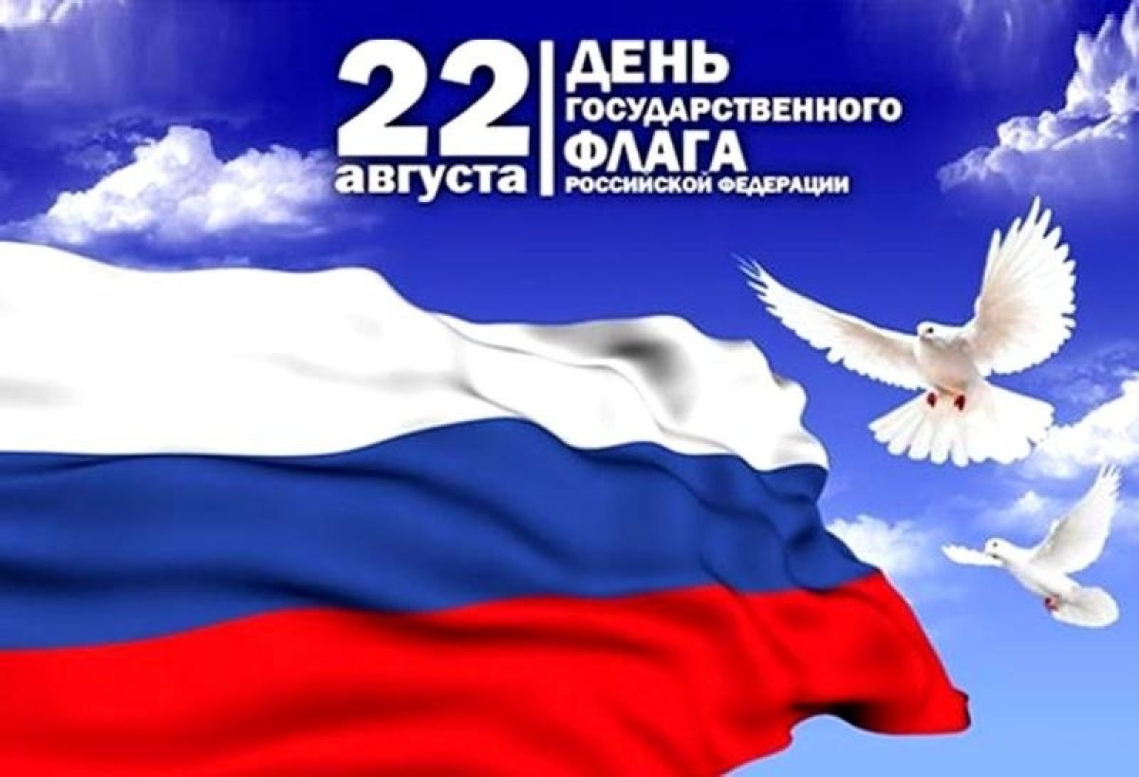10. | 26.08.22  15.00ч. | Кинопоказ | Концертный зал | Васильева Я.С.
11. | 27.08.22  12.00ч. | Куклотерапия для лиц с ОВЗ | Методический кабинет | Васильева Я.С.
12. | 30.08.22  16.00ч. | Кинопоказ | Концертный зал | Маслова Л.В.
2.Культурно - досуговые мероприятия для молодежи от 15 -35 лет

3.Культурно – досуговые мероприятия для населения старше 35 лет

13. | 05.08.22  17.00ч. | Кинопоказ | Концертный зал | Нуриева Л.В.
14. | 12.08.22  17.00ч. | Кинопоказ | Концертный зал | Нуриева Л.В.
15. | 19.08.22 17.00ч. | Кинопоказ | Концертный зал | Васильева Я.С.
16. | 23.08.22 | Познавательная программа для пожилых «Полезные советики» | Социальные сети | Васильева Я.С.
17. | 26.08.22 17.00ч. | Кинопоказ | Концертный зал | Васильева Я.С.
4.Мероприятия для разновозрастной категории

18. | 20.08.22  12.00ч. | День Государственного флага РФ: Шоу «Движение» | Площадь ДК | Нуриева Л.В.

